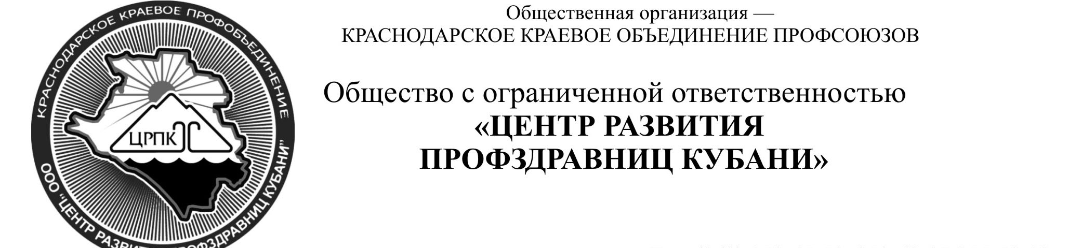

ООО «Центр развития профздравниц Кубани» предлагает
НОВОГОДНИЕ ТУРЫ И КАНИКУЛЫ
в санатории «Малая бухта» (Анапа)
2017-2018

с 31 .12.17 по 03.01.18 (рас. час 12 ч.)

31 декабря. Старых и новых друзей мы встречаем шампанским и подарками Астролог составит личный гороскоп каждому. Фото с символом года. «Зимний пляж» (три бассейна с морской водой + сауна под стеклянным куполом), – поднимут праздничный тонус. Обед на «шведском столе» наполнит энергией. Юных гостей приглашает Снегурочка на мастер-класс украшений для креативной елки, аквагрим новогодних масок, мастерскую по росписи фаянса. В 22ч 30 минут - Новогодний банкет с тостами, обильными угощениями, призами, выступлениями шоу-балета «Одари», певцов, музыкантов, танцами, конкурсами, поздравлениями от Деда Мороза и Снегурочки. Самый активный участник новогодний ночи получит в подарок лохматого игрушечного друга.
1 января. Опохмел- пати в питьевом бювете и фито баре. Поздний завтрак, обед на «шведском столе». Релакс на «Зимнем пляже» с талассотерапией и термотерапией.
Водорослевая маска красоты и ароматерапия дамам в подарок. Новогодняя елка для детей с подарками и цирковым представлением. На морской берег на привал приглашает цыганский табор с песнями, угощениями, приготовленными на костре, медовухой, горячим чаем, веселыми состязаниями и призами. Ужин на «шведском столе» под выступление саксофониста. Ретро-вечеринка с выступлением ритм-дуэта «Степ –допинг», вокалиста Георгия Андриади, танцами, конкурсами.
2 января. Вас взбодрят минеральная вода и фито-чай. Завтрак на шведском столе. Морские купания в трех бассейнах с подогреваемой водой, финская сауна.
Квес для детей и взрослых «Где собака зарыта?» Для детей химическое шоу «Открывашка». Обед на шведском столе «Кухни народов мира» под национальные напевы. Народные гулянья «Зимние забавы» Ужин на шведском столе под задорные мелодии скрипки. Концертно-развлекательная программа «Снега и зрелищ» с участием шоу балета «Рио-Рита», переходящая в дискотеку.
3 января, питьевой бювет, фито-бар. Завтрак на «шведском столе». Розыгрыш и вручение главного приза-3 х дневной путевки на двоих на 1 МАЯ.
Прощальная прогулка к морю , бросание монетки, чтобы вернуться и До новых встреч. Можно продлить отдых по цене прайс-листа.
Стоимость 3-х дневного тура с 1 человека при размещении :
В 2-х местном однокомнатном номере «Первой категории»(ПК) — 11550 рублей. (При проживании «один в номере + 4500 рублей)
В 2-х местном однокомнатном номере «Студия» - 13500 р, 27000 за двоих
В 2-х местном двухкомнатном «Люксе» - 14 500 рублей, 29 000 за двоих
В 2-х местном двухкомнатном панорамном «Люксе» - 16 500 р, 33 000 за двоих.
При размещении на дополнительном месте в номере :
Дети от 4 до 7 с посещением банкета — 5500 рублей.Дети от 8 до 14 лет скидка 30% от основного места.Гость старше 15 лет — скидка 10% .

Заместитель директора
ООО "Центр развития профздравниц Кубани" Татьяна Николаевна Левик
Тел. (861) 255-74-65, ф: (861) 255-50-52,
zrpktn@mail.ru

